文档编号：



**PICC数据仓库系统**

**Git使用指南**

**当前版本：V0.5**

**版本日期：2017年1月12日**

目录

目录 2

1. Git介绍 4

1.1 Git介绍 4

1.2 与集中型版本控制对比 4

1.2.1 集中型： 4

1.2.2 分布式： 5

2. 安装部署 7

2.1 SERVER安装 7

2.2 CLIENT安装 7

3. 用户管理 7

4. 基本操作 8

4.1 Git init - 初始化仓库 8

4.2 Git status - 查看仓库状态 9

4.3 Git add - 向暂存区中添加文件 10

4.4 Git commit - 保存仓库的历史记录 10

4.5 Git log - 查看提交日志 11

4.6 Git diff - 查看更改前后的差别 12

4.7 git push -u origin master，把本地仓库的提交推送到远程仓库 15

5. 分支模块 15

5.1 分支模型 15

5.2 特性分支 16

5.3 主干分支（保护分支） 17

5.6.1 Master分支与develop分支的区别 17

5.6.2 分支关系类似下图： 18

5.4 发布分支 18

5.5 修复分支 19

5.6 分支操作 20

5.6.1 分支的创建、合并、删除 20

5.6.2 git merge - 合并分支 20

5.6.3 git log –graph - 以图形形式查看分支 20

6. 从远程仓库获取 21

6.1 Git clone - 获取远程仓库 21

6.1.1 获取远程仓库 21

6.1.2 获取远程的feature-D分支 22

6.1.3 向本地的feature-D分支提交更改 22

6.1.4 推送feature-D分支 22

6.2 Git pull - 获取最新的远程仓库分支 22

7. 推送至远程仓库 23

7.1 Git remote add - 设置（添加、关联）远程仓库 23

7.2 Git push - 推送至远程仓库 24

7.2.1 推送至master分支 24

7.2.2 推送至master以外的分支 24

8. 使用Git的开发流程 25

8.1 以发布为中心的开发模式 25

8.1.1 流程步骤详解： 25

8.1.2 流程图A successful Git branching model： 26

9. 模拟体验Git开发流程 26

9.1 在特性分支feature中进行的工作步骤 26

9.2 假设实现一个添加用户的功能 27

9.2.1 创建分支 27

9.2.2 在分支中进行作业 27

9.2.3 Push到远程仓库（发送pull request） 27

9.2.4 通过代码审查提高代码质量 28

9.2.5 更新本地的develop分支 28

9.2.6 在release分支中进行的工作 29

9.3 更新到远程仓库 31

9.3.1 Develop分支： 31

9.3.2 master分支 31

9.3.3 Tag标签 31

9.4 在hotfix分支中进行的工作 31

10. 权限管理 32

11. 特殊操作 33

11.1 Git reset - 回溯历史版本 33

11.1.1 回溯到创建feature-A分之前 33

11.1.2 创建fix-B分支：*git checkout –b fix-B* 34

11.1.3 推进至feature-A分支合并后的状态 35

11.2 消除冲突 37

11.2.1 解决冲突 37

11.2.2 提交解决冲突后文件： 38

11.3 git commit –amend - 修改提交信息 38

11.4 git rebase –i - 压缩历史 40

1. **Git介绍**
2. **Git介绍**

Git是一个开源的分布式版本控制系统，用以有效、高速的处理从很小到非常大的项目版本管理。

Git是Linus Torvalds为了帮助管理Linux内核开发而开发的一个开放源码的版本控制软件。

Git具有以下特性：

* 直接记录快照，而非差异比较
* 完全分布式，近乎所有的操作都是在本地执行
* 时刻保持数据完整性（SHA-1哈希值）
* 分支功能简单实用
* 更少的仓库污染

1. **与集中型版本控制对比**
2. 集中型：

对于版本控制，大家比较熟悉的是CVS和SVN，这些都属于集中化的版本控制系统CVCS，它能有效的解决不同系统上的开发者协同工作，不同的人都是直接面向中心库进行操作：



集中型版本控制，工作区直接跟版本库打交道，为两区结构：



A：从版本库中检出内容到工作区。

B：从工作区提交内容到版本库。

1. 分布式：

Git是属于分布式版本控制系统DVCS，特点是所有的仓库都是完整的镜像，假如版本控制服务器发生了故障，可以用任何一个本地仓库进行恢复。



Git分布式为三区结构：工作区—暂存区—版本库，跟二区的不同在中间加了一个暂存区。



工作区直接跟暂存区打交道，暂存区跟版本库打交道：

A：从工作区中添加内容到暂存区。

B：将暂存区的内容提交到版本库。

C：从版本库中检出内容到工作区。

1. **安装部署**
2. SERVER安装

选定GitLab作为Git服务器，下载一键安装介质，进行程序安装及配置。

服务端IP：XX.XXX.XXX.XXX，Linux

1. CLIENT安装

使用Git前，每人需安装Git客户端，安装版本：（*SVN软件目录：svn\trunk\08_资源域\02_工具\Git*）

./SOFT/Git.for.windows/Git-2.5.1-64-bit.exe

./SOFT/Git.for.windows/TortoiseGit.exe

./SOFT/Git.for.windows/GUI/SourceTreeSetup_1.6.23.exe（需.NET Framework 4.5）

1. **用户管理**

**gitlab网址：**

人员列表：

* *Gitlab端添加用户*
* SSHKEY认证配置
* 打开Git Bash命令行工具，执行命令ssh-keygen -t rsa -C Email-Addresss生成一个密钥对。
* 登录到GitLab，点击右上角你的用户头像，点击Edit Profile settings，点击SSH Keys，点击Add SSH Key，填写Title栏，复制用户目录下.ssh/id_rsa.pub文件的内容到Key，点击Add Key。
* 配置本地操作用户

用户名和邮箱地址是本地git客户端的一个变量，不随git库而改变。每次commit都会用用户名和邮箱纪录。

*git config --global user.name "aaa"*

*git config --global user.email* [*aaa@picc.com.cn*](mailto:aaa@picc.com.cn)

* 查看用户名和邮箱地址：

*$ git config user.name*

*$ git config user.email*

* 修改用户名和邮箱地址：

*$ git config --global user.name "username"*

*$ git config --global user.email "email"*

1. **基本操作**
2. **Git init - 初始化仓库**

要使用Git进行版本管理，先初始化仓库。Git是使用*git init --bare* 命令进行初始化，首先建立一个目录并初始化仓库。

创建仓库目录：*mkdir git-tutorial*

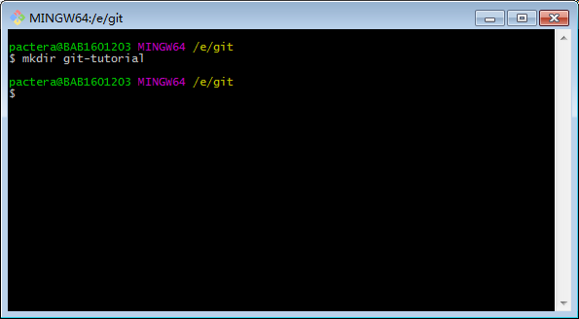

初始化仓库：*git init*

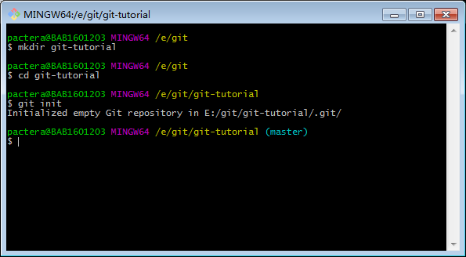

执行git init 命令的目录下就会产生.git目录，用来存储管理当前目录内容所需的仓库数据。

在Git中，称这个目录的内容为“附属于该仓库的工作树”，文件的编辑等操作，在工作树中进行。

1. **Git status - 查看仓库状态**

git status 显示Git仓库的状态，十分常用，请务必牢记。

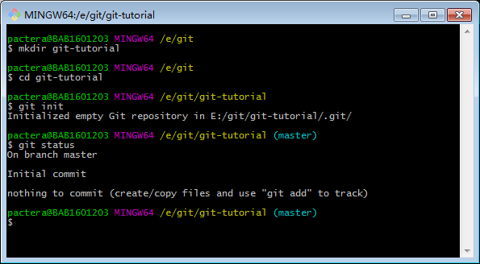

Touch README.md，查看status变化

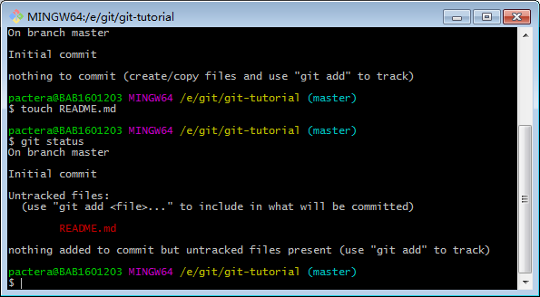

1. **Git add - 向暂存区中添加文件**

如果只是用Git仓库的工作树创建了文件，文件并不会被记录入Git仓库的版本管理对象当中。

想让文件成为Git仓库的管理对象，就需要用git add 将其加入暂存区（Stage或者Index）中，暂存区是提交之前的一个临时区域。

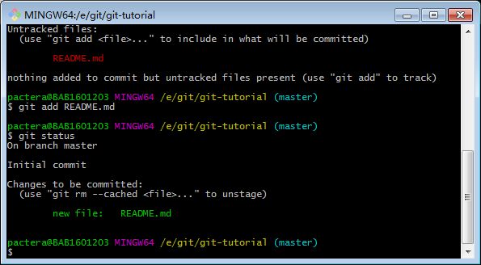

查看状态，显示为Changes to be committed。

1. **Git commit - 保存仓库的历史记录**

Git commit将当前暂存区中的文件实际保存到仓库的历史记录中，通过这些记录，就可以在工作树中复原文件。

*git commit -m "注释"*，把暂存区内容提交到本地仓库

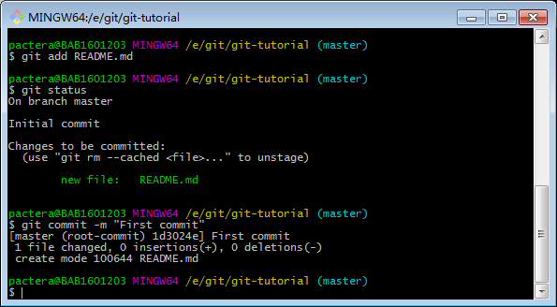

查看当前提交后的状态：

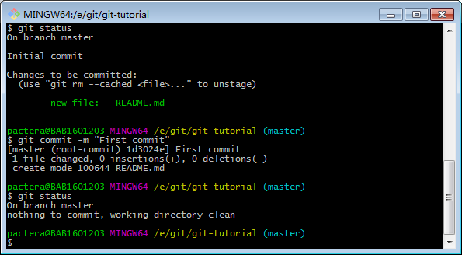

工作树显示完成提交的最新状态，结果显示没有更改。

1. **Git log - 查看提交日志**

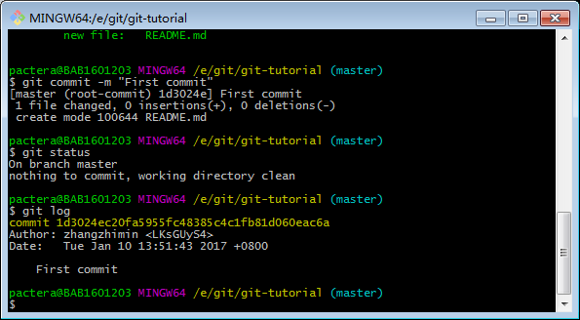

或指定查看具体目录、文件的日志：

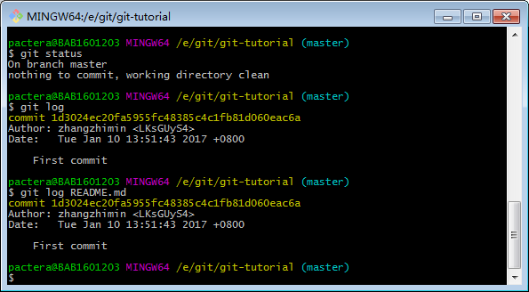

1. **Git diff - 查看更改前后的差别**

首先在刚才的文件中添加内容：

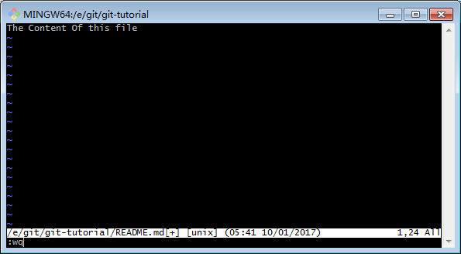

查看变化：

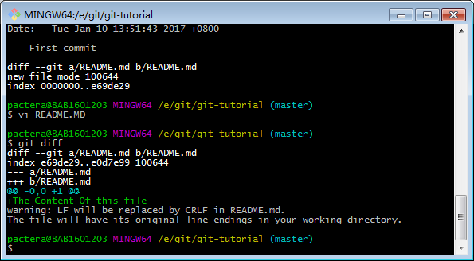

查看**本次提交和上次提交的差别*git diff HEAD*：**

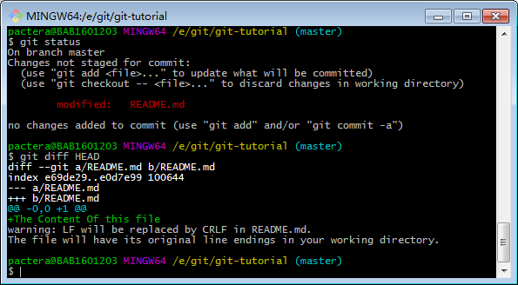

提交修改：

*Git add README.md*

*Git commit –m “modify content”*

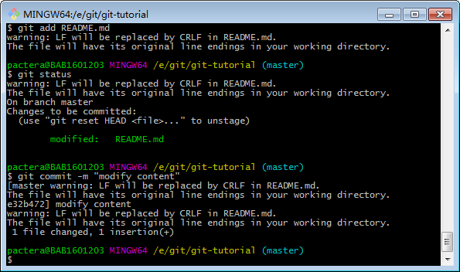

查看过程日志：

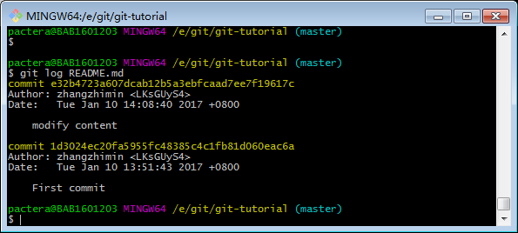

1. **git push -u origin master，把本地仓库的提交推送到远程仓库**
2. **Git常用命令参考速查表**

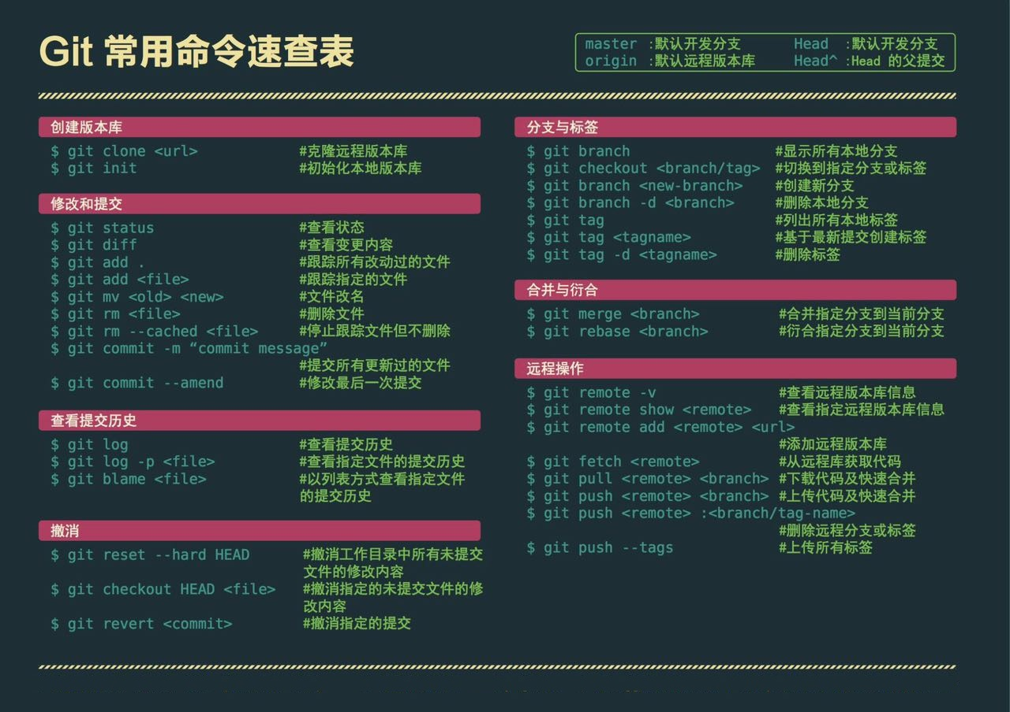

1. **分支模块**

在进行多个并行作业时，会用到分支，往往存在多个最新代码状态。

1. **分支模型**

**整体分支流程图:**

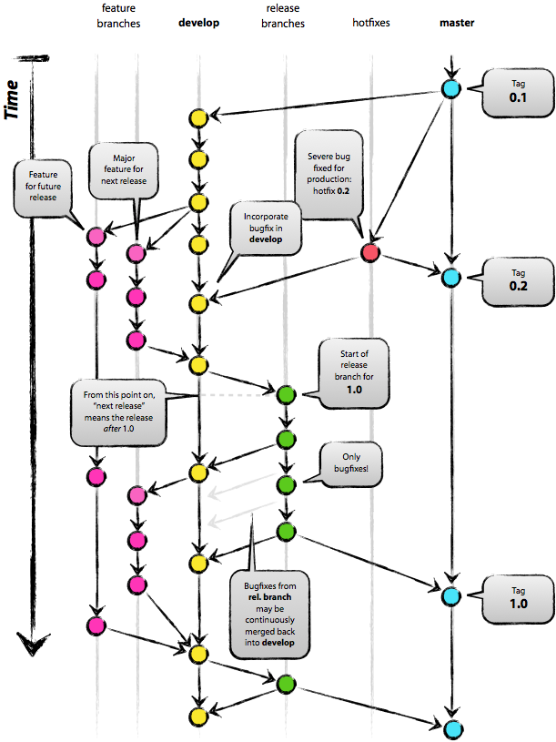

1. **特性分支**

Git与其他集中型版本管理系统不同，创建分支时不需要连接中央仓库，所以能够相对轻松的创建分支。当今当部分工作流程中都用到特性（Topic）分支。

**特性分支定义：**是集中实现单一特征（主题），除此之外不进行任何作业的分支，即便在开发中遇到BUG，也需要再创建新的分支，在新分支中进行BUG修改。

从develop分支创建，用于特性开发，完成后要合并回develop分支。   
操作过程：

* git checkout -b newfeature develop，从develop分支创建newfeature特性分支
* git checkout develop，开发完成后，需要合并回develop分支，先切换到develop分支
* git merge --no-ff newfeature，合并回develop分支，必须加--no-ff参数
* git branch -d newfeature，删除特性分支
* git push origin develop，把合并后的develop分支推送到远程仓库

分支关系类似下图:

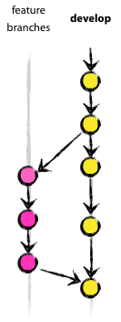

1. **主干分支（保护分支）**

主干分支是上面所说的特性分支的原点，同时也是合并的终点，通常开发中会用master分支作为主干分支，主干分支中没有开发到一半的代码，可随时发布及供他人查看。

有时需要同标签Tag等创建版本信息，同时管理多个版本发布，拥有多个版本发布时，主干分支也有多个。

* master 主分支，稳定代码，为生产环境做准备的
* develop 开发分支，为开发服务
  1. **Master分支与develop分支的区别**
* **Master分支：**

Master为时常保持可发布状态的分支，不允许开发者直接对master分支的代码进行修改和提交。

其他分支的开发工作进展到可以发布的程度后，将会与master分支进行合并，而且这一合并只在发布成品是进行，发布时会附加包含版本编号的Git标签（Tag）。

* **Develop分支**

Develop分支是开发过程中的代码中心分支，与master分支一样，这个分支也不允许开发者直接进行修改和提交。

开发者要以develop分支为起点新建feature分支，在feature分支中进行新功能的开发或者代码的修改。也就是说，develop分支维持着开发过程中的最新源代码，以便程序员创建feature分支进行自己的工作。

* 1. **分支关系类似下图：**

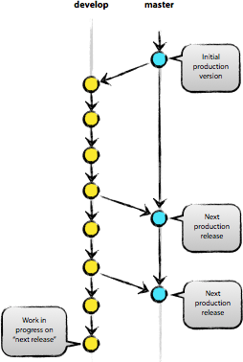

1. **发布分支**

* 从develop分支创建，用于预发布版本，允许小bug修复，完成后要合并回develop和master。
* 操作过程：
* git checkout -b release-1.2 develop，创建一个发布分支
* git checkout master，切换到master分支，准备合并
* git merge --no-ff release-1.2，把release-1.2分支合并到master分支
* git tag 1.2，从master分支打一个标签
* git checkout develop，切换到develop分支，准备合并
* git merge --no-ff release-1.2，把release-1.2分支合并到develop分支
* git branch -d release-1.2，删除这个发布分支

1. **修复分支**

* 从master分支创建，用于生产环境上的Bug修复，完成后要合并回develop和master。
* 操作过程：
* git checkout -b hotfix-1.2.1 master，从master分支创建一个Bug修复分支
* git checkout master，切换到master分支，准备合并
* git merge --no-ff hotfix-1.2.1，合并到master分支
* git tag 1.2.1，为master分支创建一个标签
* git checkout develop，切换到develop分支，准备合并
* git merge --no-ff hotfix-1.2.1，合并到develop分支
* git branch -d hotfix-1.2.1，删除hotfix-1.2.1分支
* 分支关系类似下图:

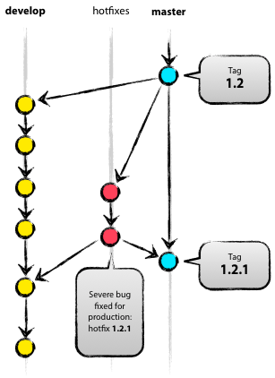

1. **分支操作**
   1. **分支的创建、合并、删除**

* git branch，显示所有分支
* git branch b1，从当前分支创建一个叫b1的分支
* git checkout b1，切换到b1分支
* git checkout -b b1，相当于以上两条命令的组合
* git checkout master，切换到master主分支
* git merge b1，把b1分支的代码合并到master上
* git branch -d b1，删除b1分支，不能在被删除分支上执行
  1. **git merge - 合并分支**

接下来假设feature-A已经实现完毕，想要将开发的内容合并到master分支中，首先切换到master分支中：

***git checkout master***

***git merge –no-ff feature-A***

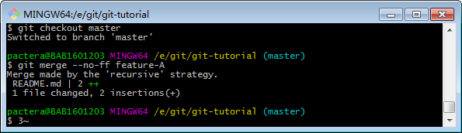

上面进行了切换及合并，下面查看一下合并后的内容，看是否有了feature-A修改提交的内容：

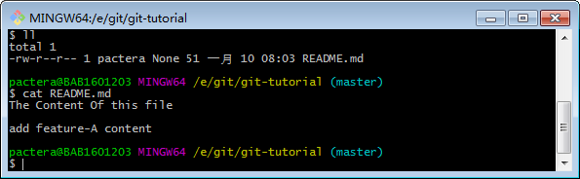

查看文件中已经包含了feature-A修改提交的内容。

* 1. **git log –graph - 以图形形式查看分支**

用git log –graph命令进行查看的话，能很清楚看到特性分支提交的内容已被合并，除此之外，特性分支的创建以及合并都清楚明了。

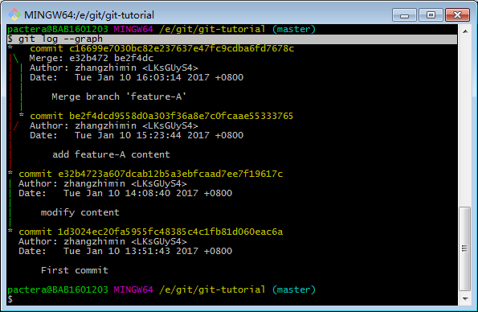

1. **从远程仓库获取**

假设当前时间又有个另一位新同事参与进来共同开发，需要执行从远程仓库获取内容的相关操作。

1. Git clone - 获取远程仓库
2. 获取远程仓库

将gitlab上的仓库clone到本地：

*git clone git@IP:AAA/AAA.git*

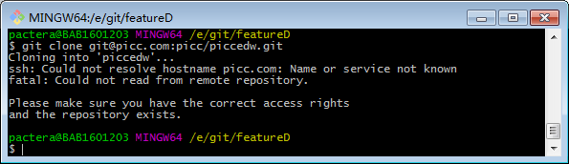

*（因远程仓库地址不可用，所以提示不能解析远程仓库地址。）*

执行git clone命令后，默认处于master分支下，同时系统会自动将origin设置成远程仓库的标识符。即当前本地仓库的master分支与gitlab端远程仓库（origin）的master分支在内容上是完全相同的。

查看分支相关信息：

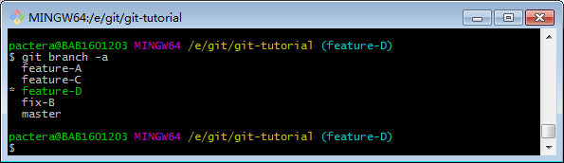

使用git branch –a 命令 查看，添加-a参数可以同时显示本地仓库和远程仓库的分支信息。

1. **获取远程的feature-D分支**

*git checkout –b feature-D origin/feature-D*

1. **向本地的feature-D分支提交更改**

假设现在开发者是另一名新开发者，要做一个提交，在README.md中添加一行文字feature-D：

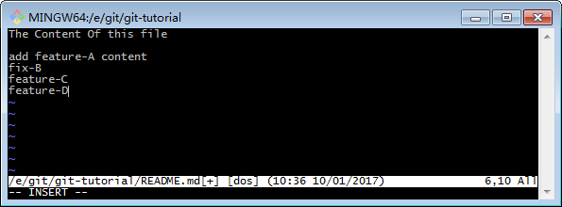

查看变化：

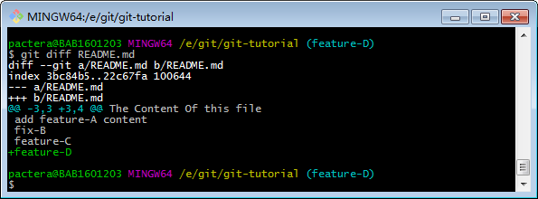

1. **推送feature-D分支**

*git push origin feature-D*

1. **Git pull - 获取最新的远程仓库分支**

*git pull*

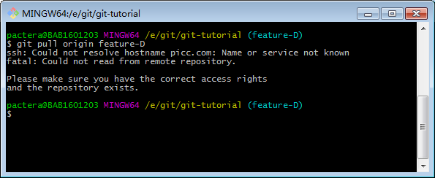

*（因远程仓库地址不可用，所以提示不能解析远程仓库地址。）*

当多名开发者在同一个分支中进行作业时，为减少冲突情况发生，建议更频繁的进行push和pull操作。

1. **推送至远程仓库**

远程仓库，是与我们本地仓库相对独立的另一个仓库，目前我们使用gitlab为远程仓库服务器，首先在gitlab上创建一个仓库，并将其设置为本地仓库的远程仓库。

1. **Git remote add - 设置（添加、关联）远程仓库**

用git remote add 命令将远程仓库设置成本地仓库的远程仓库。

*git remote add origin git@AAA:AAA/AAA.git*

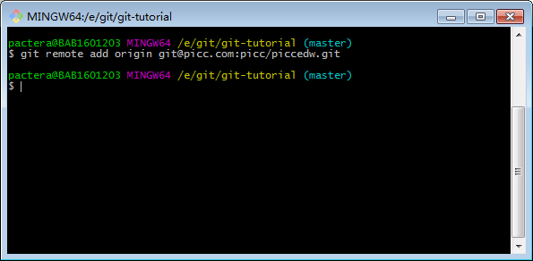

执行命令之后，git会自动将git@AAA:AAA/AAA.git远程仓库的名称设置为origin（标识符）

可以通过以下两种方式修改配置的远程仓库地址：

* + 修改命令   
    *git remote origin set-*[*url*](http://www.baidu.com/s?wd=url&tn=44039180_cpr&fenlei=mv6quAkxTZn0IZRqIHckPjm4nH00T1YLm1NWPW6kuHuBPHPbuWI90ZwV5Hcvrjm3rH6sPfKWUMw85HfYnjn4nH6sgvPsT6KdThsqpZwYTjCEQLGCpyw9Uz4Bmy-bIi4WUvYETgN-TLwGUv3EnHbdrHfdnWnYn16LnWTvP1R3n0)[*URL*](http://www.baidu.com/s?wd=URL&tn=44039180_cpr&fenlei=mv6quAkxTZn0IZRqIHckPjm4nH00T1YLm1NWPW6kuHuBPHPbuWI90ZwV5Hcvrjm3rH6sPfKWUMw85HfYnjn4nH6sgvPsT6KdThsqpZwYTjCEQLGCpyw9Uz4Bmy-bIi4WUvYETgN-TLwGUv3EnHbdrHfdnWnYn16LnWTvP1R3n0)
  + 先删后加   
    *git remote rm origin   
    git remote add origin git@AAA:AAA/AAA.git*
  + 直接修改config文件

1. **Git push - 推送至远程仓库**
2. **推送至master分支**

如果要将当前分支下本地仓库中的内容推送给远程仓库，需要用到git push 命令，现在以master分支为基础进行操作：

*git push -u origin master:develop*

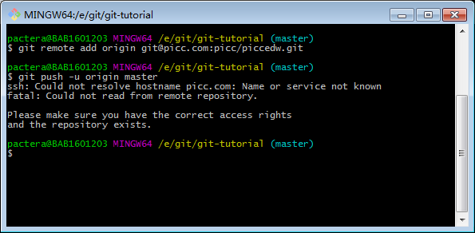

*（因远程仓库地址不可用，所以提示不能解析远程仓库地址。）*

执行git push后，当前分支的内容就会被推送给远程仓库origin的master分支，-u参数可以在推送的同时，将origin仓库的master分支设置为本地仓库当前分支的upstream（上游），添加了这个参数，将来运行git pull命令从远程仓库获取内容时，本地仓库的这个分支就可以直接从origin的master分支获取内容，省去了另外添加参数的麻烦。

1. **推送至master以外的分支**

除了master分支之外，远程仓库也可以创建其他分支，例如：

本地仓库创建feature-D分支，并将它已同名形式push至远程仓库：

***git checkout –b feature-D***

***git push –u origin feature-D:***默认push到远端的同名feature-D分支

如果推送到其他分支，通过以下命令执行：

***git push origin 本地分支名:远程分支名***

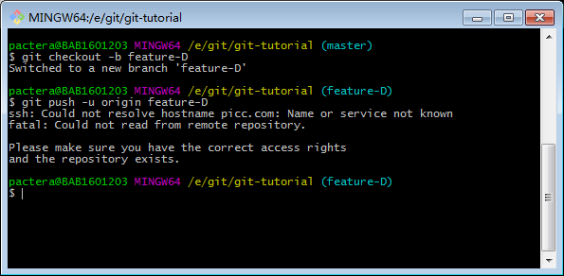

*（因远程仓库地址不可用，所以提示不能解析远程仓库地址。）*

执行后远程仓库就可以查看到feature-D分支了。

1. **使用Git的开发流程**

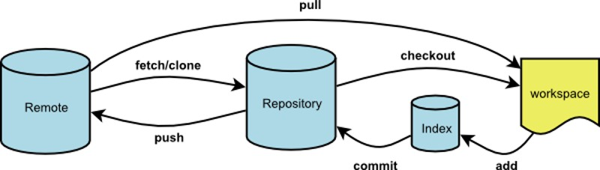

1. **以发布为中心的开发模式**

在这个开发流程中，每个分支都显示出代码的当前状态。流程中设置了负责管理软件发布Release的发布管理员。适用于以发布为中心的软件开发。

从软件开发者的角度观察这一开发流程时会发现，该流程用分支名表示标准软件开发中开发状态的迁移。

1. **流程步骤详解：**
2. 从开发版的分支（develop）创建工作分支（feature branches），进行功能的实现或修正；
3. 工作分支（feature branches）的修改结束后，与开发版的分支（develop）进行合并；
4. 重复上述1和2，不断实现功能直至可以发布；
5. 创建用于发布的分支（release branches），处理发布的各项工作；
6. 发布工作完成后与master分支合并，打上版本标签（Tag）进行发布；
7. 如果发布的程序出现BUG，以打了标签的版本为基础进行修正（hotfixes）。
8. **流程图A successful Git branching model：**

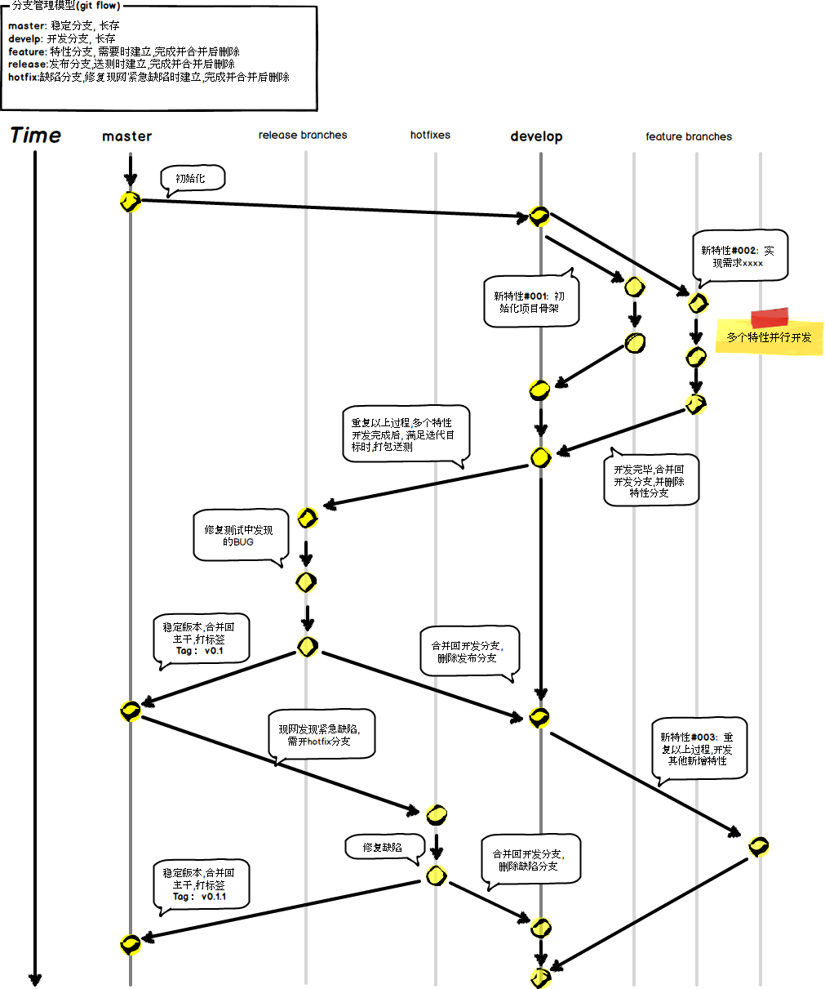

整个流程看上去比较好理解，这一流程最大的亮点在于考虑了紧急的BUG应对措施。

在这个流程中，程序员必须理解自己正在进行的修改会对哪些分支产生影响。一个分支的工作结束后，有时需要与多个目标分支合并。这些是该流程中最为复杂的部分，需要谨慎处理。

1. **模拟体验Git开发流程**

接下来以真实实践体验Git 开发流程：

1. **在特性分支feature中进行的工作步骤**

feature分支以develop分支为起点，是开发者直接更改代码发送提交的分支，开发以下述流程进行：

1. 从develop分支创建feature分支；
2. 在feature分支中实现目标功能；
3. 通过GitLab向develop分支发送pull request；
4. 接受其他开发者审查后，将pull request合并至develop分支。

与develop分支合并后，已经完成工作的feature分支就失去了作用，可以适当的时间删除。

1. **假设实现一个添加用户的功能**
2. **创建分支**

因为develop分支是feature分支的起点，所以首先将develop分支新为最新状态，然后创建一个feature分支实现添加用户功能，分支名称定为add-user：

*git pull*

*git branch feature_name*



1. **在分支中进行作业**



1. **Push到远程仓库（发送pull request）**

首先将feature_name分支push到GitLab端远程仓库：

*git push origin feature_name*

如果是与其他开发者共同开发同一个feature分支，那么远程仓库的add-user分支可能已经被更新，所以要养成在push之前先获取pull最新develop分支的习惯，确保上述两点之后再进行push。

1. **通过代码审查提高代码质量**
2. 由其他开发者进行代码审查，在pull request中提供反馈



1. 修正代码以反映反馈内容（在本地feature/add-user分支中）；
2. 将feature/add分支push到远程仓库（自动添加至之前的pull request）；
3. 重复前三步；
4. 确认pull request没有问题后，由其他开发者将其合并至develop分支。

**监测的几个要点：**

1. 没有测试or测试未通过；
2. 违反编码规则；
3. 代码品质过低（命名不明确，方法冗长等）；
4. 还有重构的余地；
5. 由重复部分。
6. **更新本地的develop分支**

发送的pull request在GitLab端与develop合并后，为让其反映到本地的develop分支中，需要进行以下操作：

A：切换到develop分支

B：执行git pull（fetch & merge）

每当需要通过develop分支创建feature等分支时，记得一定要先执行上述操作，保证develop分支处于最新状态。

1. **在release分支中进行的工作**

接下来给程序分配一个版本号进行发布，今后对这个版本的程序只做BUG修复，不再进行其他支持

*git checkout develop*

*git pull*

*git release start ‘1.0.0’*

release/1.0.0分支已经成功创建：



**发布与合并至master分支：**

发布前的修正全部处理完后，结束这一分支

*git release finish ’1.0.0’*



合并后的master分支加入一个与版本号相同编号的标签：

*git merge branch ‘release/1.0.0’*

*git release 1.0.0*



将release分支的状态合并至develop分支：

*git merge branch ‘release/1.0.0’ into develop*



1. **更新到远程仓库**

到目前为止，已经修改了多个分支，现在将各分支利用push操作更新到远程仓库：

1. Develop分支：

*git push origin develop*

1. master分支

*git checkout master*

*git push origin master*

1. Tag标签

*git push –tags*

1. **在hotfix分支中进行的工作**

Hotfix分支并不是预期中计划出现的分支，它是一个紧急应对措施，只有当前发布的版本中出现BUG或漏洞，而且严重程度要求必须立刻处理，无法等到下一个版本发布时，hotfix分支才会被创建。

所以， hotfix分支是以发布版本的标签或master分支为起点，借助hotfix分支，可以不影响develop分支正常开发的情况下，由其他开发者处理修正工作。



*git fetch origin*

*git flow hotfix start ‘1.0.1’ ‘1.0.0’*

*git push origin hotfix/1.0.1*

1. **权限管理**

* **GitLab**有五种身份权限，分别是：
* Owner 项目所有者，拥有所有的操作权限
* Master 项目的管理者，除更改、删除项目元信息外其它操作均可
* Developer 项目的开发人员，做一些开发工作，对受保护内容无权限
* Reporter 项目的报告者，只有项目的读权限，可以创建代码片断
* Guest 项目的游客，只能提交问题和评论内容

为项目添加成员时可指定成员的身份权限。

* **关于权限：**
* Guest 可以提供给测试部，用于提交问题；
* Reporter 可以clone（下载）工程，但不能提交；
* Developer可以clone工程，但是push提交时，只能提交到非保护的分支，然后从网站上请求合并到主分支；
* Master 可以clone工程，可以提交所有分支。负责处理Developer的合并请求，并在Review之后合并到主分支或者修改或者拒绝。
* **保护主分支：**

此为关键

必须将主分支设置为protected，此时只有project的所有者或者Master可以提交以及合并到此分支。未保护的分支Developer也可以提交

注：创建完工程后，必须上传过文件后才可设置

* **命名规则**
* 每次提交必须写明注释，如果是修复Bug，请加上Bug号
* 创建特性分支，名称要以f-开头，加上特性名
* 创建发布分支，名称要以r-开头，加上预发布版本号
* 创建Bug修复分支，名称要以b-开头，加上Bug号
* 创建标签，名称要以t-开头，加上发布版本号
* 合并分支时必须使用--no-ff参数，以保留合并历史轨迹

1. **特殊操作**
2. **Git reset - 回溯历史版本**

git 另一个特性便是可以灵活操作历史版本，借助分散仓库的优势，可以在不影响其他仓库的前提下对历史版本进行操作。

为了回溯历史版本，再创建一个特性分支fix-B：



1. **回溯到创建feature-A分之前**

要让仓库的HEAD、暂存区、当前工作树回溯到指定状态，需要用到git reset –hard命令，只要提供目标时间点的哈希值：

*git reset --hard e32b4723a607dcab12b5a3ebfcaad7ee7f19617c*

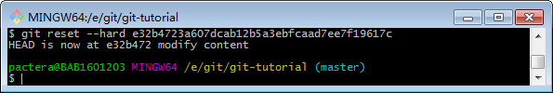

现在已经成功回溯到特性分支feature-A修改之前的状态，README.md文件内容也恢复到了当时的状态。

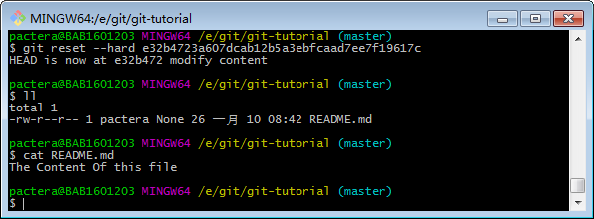

1. **创建fix-B分支：*git checkout –b fix-B***

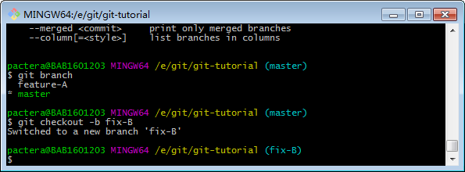

**作为fix-B主题的作业内容，修改README.md ，添加fix-B内容：**

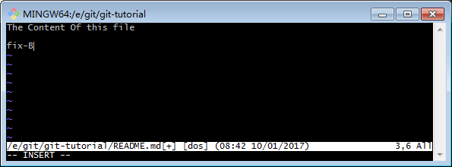

**提交：**

*git add README.md*

*git commit –m “add fix-B”*

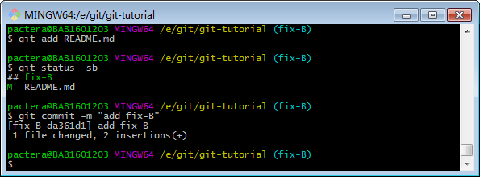

**Fix-B分支的下一步目标：**



1. **推进至feature-A分支合并后的状态**

首先恢复到feature-A分支合并后的状态，暂称这一操作为“推进历史”。

git reflog，查看当前仓库执行过的操作的日志：

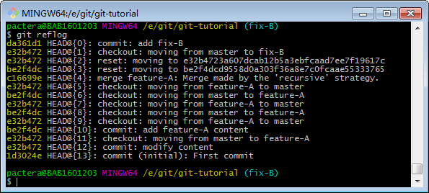

只要不进行git的GC，就可以通过日志随意调取近期的历史状态，就像给时间机器指定一个时间点，即便开发者错误执行了Git操作，基本也都可以利用git reflog命令恢复到原先的状态。

现在将HEAD、暂存区、工作树恢复到feature-A特性分支合并后**c16699e**时间点的状态：

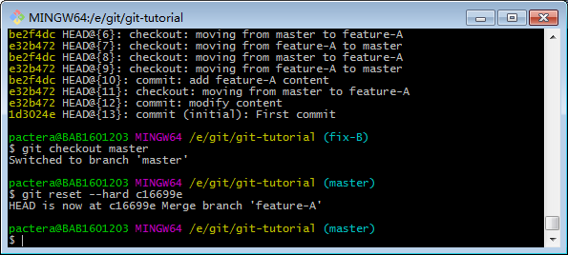

**恢复后状态：**



**当前README.md内容：**

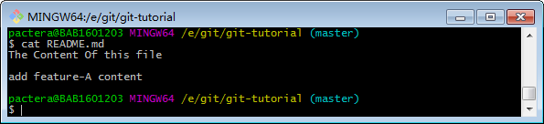

1. **消除冲突**

现在首先对fix-B分支内容进行合并：

*git merge –no-ff fix-B*

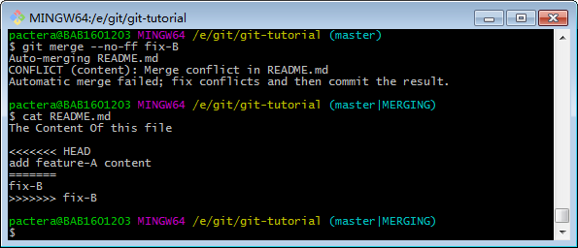

1. **解决冲突**

现在系统显示README.md文件发生了冲突（Conflict），feature-A与fix-B更改的内容发生了冲突。

修正文件，解决冲突：

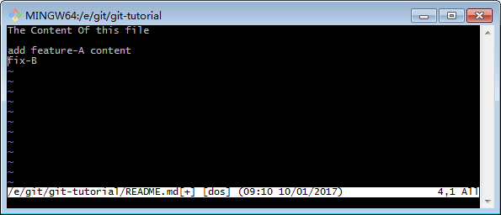

1. **提交解决冲突后文件：**

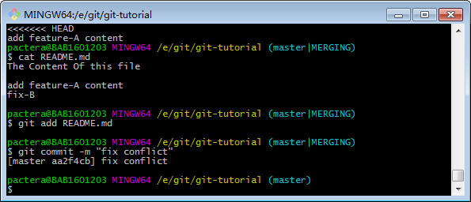

1. **git commit –amend - 修改提交信息**

上一次提交记录信息为“fix conflict”，解决冲突的提交，其实他是fix-B分支的合并，解决合并时发生的冲突只是过程之一，这样标记并不好，于是修改这条提交信息：

*git commit –amend*

启动编辑器，修改fix Conflict内容为merge branch ‘fix-B’

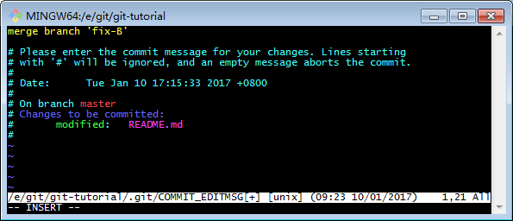

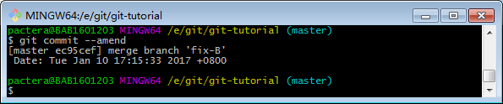

**通过g*it log –graph*查看提交日志：**

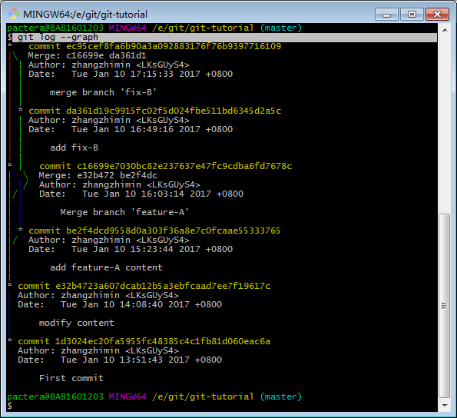

显示提交日志信息已经被修改。

1. **git rebase –i - 压缩历史**

在合并特性分支之前，如果发现已提交的内容中有些许拼写错误等，不妨提交一个修改，然后将这个修改包含到前一个提交当中，压缩成一个历史版本，这是个会经常用到的技巧。

1. **创建feature-C分支**

创建feature-C分支，在README.md文件中添加内容，在内容中留下拼写错误，然后修改：

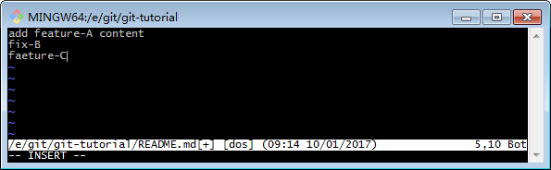

**提交：*git commit –am “add feature-C”***

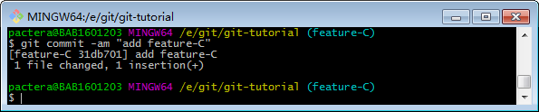

1. **修正拼写错误**

进行README.md文件内容修正，将“feature-C”修正为“feature-C”：

查看修改前后差别：*git diff*

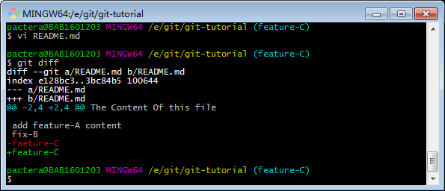

然后进行提交：*git commit –am “fix typo”*

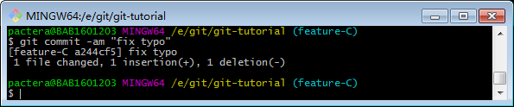

其实在历史记录中不希望看到这类提交，因为健全的历史记录并不需要它们，下面对这类历史进行更改。

1. **更改历史**

将“fix typo”修正内容与之前一次的提交合并，在历史记录中合并为一次完美的提交，需要用到*git rebase*命令：

git rebase –i HEAD~2

将fix typo左侧的pick部分删除，改为fixup。

这样一来，fix typo 就从历史中被抹去，也就相当于Add feature-C中从来没有出现过拼写错误。

1. 合并至master

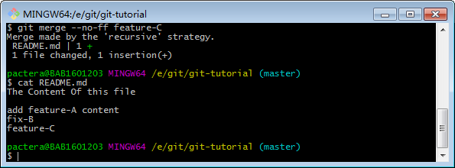

Master分支整合了feature-C分支。